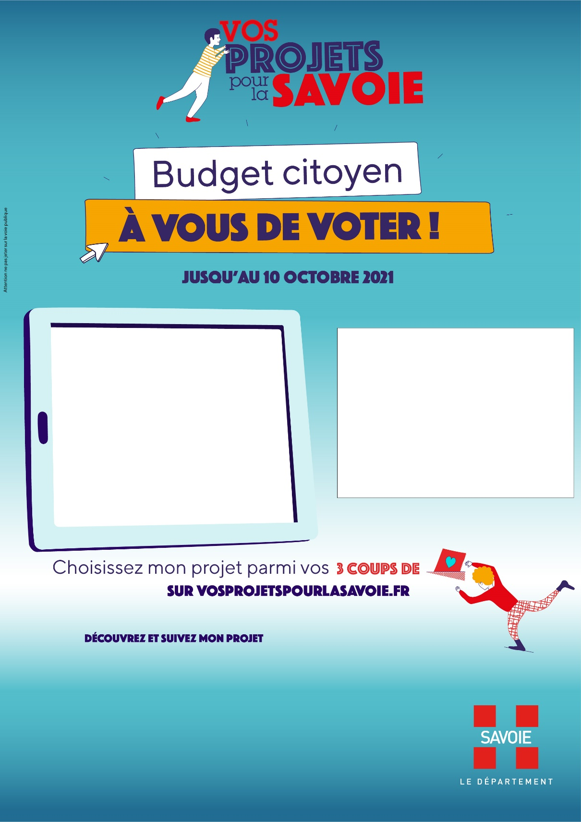

Insérer ici votre illustration

Insérer ici votre texte

Insérer ici votre illustration

Insérer ici votre texte



Ne pas jeter sur la voie publique

Ne pas jeter sur la voie publique

**Intitulé de votre projet et son N°…..**

**Intitulé de votre projet et son N°…..**

Descriptif du projet

Descriptif du projet